І ВСТУП
Мета дослідження полягає у вивченні теорії щодо будови і принципу роботи приладу, виготовлення шліфувальної машинки та експериментальній перевірці роботи пристрою в побуті.
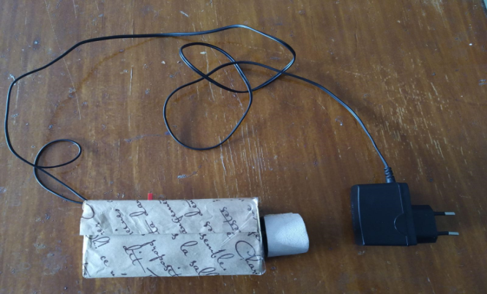
Завдання дослідження:
- Вивчити теоретичне обґрунтування проблеми дослідження;
- Розглянути переваги використання шліфувальної машинки в побуті та на уроках технологій;
- Виготовити саморобний пристрій;
- Перевірити експериментально ефективність використання шліфувальної машинки в побуті.
Об’єкт дослідження: процес виготовлення саморобної шліфувальної машинки.
Предмет дослідження –виготовлення шліфувальної машинки, яка б ефективно використовувалася в побуті.

Актуальність дослідження:
Сама рутинна операція в різьбі - шліфування. Особливо складно шліфувати маленькі ямочки, пазики, дрібні детальки. На уроці технології ми дуже багато шліфуємо вироби з фанери і робити це наждачним папером і напилками дуже довго і нудно. І мені спало на думку, виготовити таке пристосування, щоб полегшити і зробити більш якісними роботи на технології . І вважаю що добре б мати і вдома такі машинки для шліфування. Тим більше що цей прилад безпечний у використанні з техніки безпеки порівняно з великою шліфувальною електричною машиною.

ІІ ТЕОРЕТИЧНА ЧАСТИНА
Історична довідка
1.У світі існує величезна кількість шліфувальних пристосувань і вперше грунтовно люди задумалися про машини з появою електрики наприклад така шліфувальна машина як FLEX-Elektrowerkzeuge веде свою історію з 1922 року, коли інженери Герман Аккерман і Герман Шмідт винайшли першу шліфувальну машину з гнучким валом (по німецьки Flexible Welle, звідси і назва FLEX). У 1954 році ними створена перша в світі кутова шліфувальна машина.
А до цього дуже активно використовували в якості шліфування наждачний папір. Судячи з історичних свідчень, наждачний папір винайшли в Китаї. Принаймні, перші згадки про пристосування зустрічаються саме в пергаментах Піднебесної.
2.Вперше перетворення електричної енергії у механічну за допомогою електромагнітного поля продемонстрував у 1821 британський фізик М. Фарадей. У 1834 вчений Б. Якобі створив перший придатний для практичного використання електродвигун постійного струму, у 1888 сербський винахідник Н. Тесла обґрунтував принцип побудови двофазного електродвигуна змінного струму, у 1889 році інженер М. Доліво-Добровольський сконструював перший у світі трифазний асинхронний електродвигун, що став найпоширенішою електромашиною. Відтоді електродвигун пройшов значний період розвитку та вдосконалення і став одним із основних двигунів у промисловості (підйомно-транспортні машини, електропривід), на транспорті (трамваї, тролейбуси, механізми літаків та суден, електроавтомобілі тощо) й у побуті (побутова електротехніка).

Електродвигун
Електричний двигун (електродвигун) є пристроєм для перетворення електричної енергії на механічну та приведення до руху машин і механізмів. Він є головним і обов’язковим (але не єдиним) елементом електроприводу.
Переважна більшість електричних двигунів є двигунами обертального руху (рис. 1). Вони складаються з нерухомої частини (статора) та рухомої (ротора). Ротор починає обертатися після подачі живлення до обмоток двигуна. Проте для низки механізмів, які виконують поступальний або зворотно-поступальний рух (супорти та столи металорізальних верстатів, деякі транспортні засоби), з метою спрощення конструкції механічної частини електропривода іноді використовують лінійні двигуни. Рухома частина таких двигунів (вторинний елемент або бігун) здійснює лінійне переміщення (рис. 2).
Залежно від роду електричного струму, що використовують для живлення електричних двигунів, розрізняють двигуни постійного та змінного струму.

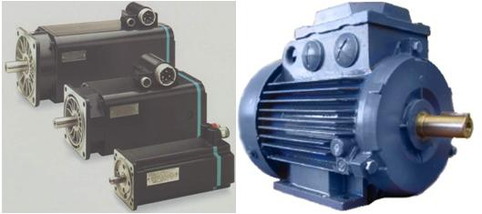
Рис. 1 Електричні двигуни обертального руху

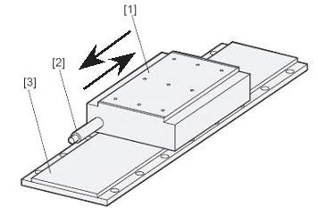
Рис. 2 Лінійний електричний двигун: 1 – статор, 2 – підведення живлення, 3 – бігун

Принцип дії будь-якого електричного двигуна базується на взаємодії магнітних полів. Якщо наблизити один магніт до іншого, то різнойменні їхні полюси будуть притягуватися один до одного, а однойменні – відштовхуватися. У двигуні роль принаймні одного з магнітів грає котушка зі струмом (тобто електромагніт). Відомо, що протікання провідником електричного струму викликає появу магнітного поля довкола провідника (рис. 3). Це поле має коаксіальний характер, а напрям його магнітних силових ліній можна визначити за «правилом гвинта». Згідно з цим правилом, якщо гвинт закручувати у провідник так, щоб напрям поступального руху гвинта збігався з напрямом струму, то напрям обертання гвинта показуватиме напрям магнітних силових ліній поля (стрілки на рис.3).

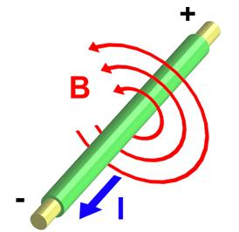
Рис. 3 Виникнення магнітного поля провідника зі струмом

На рис. 4 показаний поперечний переріз провідника. Усередині перерізу умовно показаний напрям струму: хрест («хвіст» стрілки струму) – струм від глядача (рис. 4а), точка («вістря» стрілки струму) – струм на глядача (рис. 4б). З рис. 4в, г видно, що магнітне поле замкненої рамки (кільця) зі струмом подібне до магнітного поля постійного магніту (силові лінії виходять із північного полюса та входять до південного). Таким чином, рамка зі струмом являє собою елементарний електромагніт.

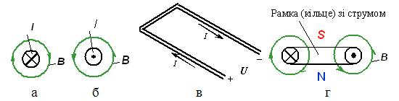
Рис. 4 Магнітні силові лінії провідників зі струмом: а – струм від глядача, б – струм на глядача, в – рамка зі струмом, г – силові ліній рамки (кільця) зі струмом

ІІІ ЕКСПЕРИМЕНТАЛЬНА ЧАСТИНА
- Етапи виготовлення приладу:
№ | Назва  операції | Опис  операції | Інструменти  та  пристосування
1 | Підготовка  блоку живлення до підключення  до електродвигуна | Оголив та зачистив  провідники  плоскогубцями | Плоскогубці,електродвигун,  блок живлення
2 | Підключення | Під’єднав провідник блока живлення до провідників електродвигуна та до вимикача. Ізолював місце з'єднання проводів. | Плоскогубці,електродвигун,  блок живлення,вимикач
3 | Виготовлення  пристосувань  для шліфувальної машинки | Закріпив колесо від іграшкового автомобіля на валу  електродвигуна за допомогою силіконового клею. | Силіконовий клей, колесо від іграшкового автомобіля, вал на електродвигуні.
4 | Приклеювання наждачного паперу. | На колесо  приклеїв  наждачний папір за допомогою клейового пістолету. | Клейовий пістолет,наждачний папір, клей.
5 | Виготовлення  захисної дерев’яної коробки з естетичним оздобленням декоративним папером | Виготовив дерев’яну коробку за допомогою лобзика та металевих кріплень і шурупів. Наклеїв на коробку папір. | Лобзик, металеві кріплення, шурупи, дерев’яна дощечка, декоративний папір, клей.

Техніка безпеки
При виготовленні електричних приладів необхідно дотримуватися техніки безпеки:
1. Виключити потрапляння води в електроприлади.
2. Під час роботи з блоком живлення вимкнути вилку з розетки.
3. Не допускати оголення проводів, щоб уникнути удару струмом.
4. Під час виготовлення виробу виключити пошкодження проводів.
5. Заборонено!!! На пряму підключати моторчик до розетки, щоб уникнути згоряння моторчика
6. Акуратно користуватися клейовим пістолетом, щоб не отримати опіку!!!
Переглянути процес використання моєї шліфувальної машинки можна в ютубі за посиланням: https://youtu.be/dXSP0QFcN4U

ІV ВИСНОВКИ

Екологічне обґрунтування . При виготовленні проекту, я намагався якомога менше порушувати екологію природи і своє здоров'я. При виготовленні виробу майже не залишилося ніяких відходів, які б могли мати екологічну небезпеку оточуючим. Технологічні процеси виконував у добре провітрюваному приміщенні. Тому використання даного виробу не призведе до порушень екологічного середовища суспільства. Енерговитрати мінімальні. У разі поломки апарату треба викинути всі складові елементи електроприладу в спеціальні місця зборів і тоді навколишнє середовище не буде забруднюватися.
Економічне обґрунтування:
- Блок живлення – 30 грн
- Електродвигун – від іграшкового автомобіля
- Ізолента - 5 грн
- Силіконовий клей –15 грн
- Вимикач – 5 грн
- Металеві кріплення , шурупи – 10 грн.
- Дощечка – була дома
- Декоративний папір – 5 грн

ІТОГО - 70 грн

Потужність клейового апарату – 2 кВт, час роботи – 0,025 годин; 1 кВтгод коштує 1,68 грн. Тоді 2кВт х0,025 год х1,68 грн = 0,084 грн = 8,4 коп
ІТОГО – 78,4 грн
Дана сума набагато нижча в порівнянні з тим, скільки коштують аналогічні габаритні пристрої в магазинах.
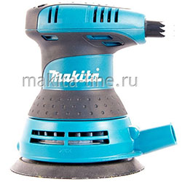 Ціна – 1500 грн.
Узагальнюючи результати дослідження можна стверджувати, що виготовлений саморобний прилад може бути використаний в навчальному процесі на уроках технологій в школах а також для шліфування фанери, деревини в побуті.
Переглянути процес використання моєї шліфувальної машинки можна в ютубі за посиланням: https://youtu.be/dXSP0QFcN4U
